





ОБЩЕРОССИЙСКАЯ ОБЩЕСТВЕННАЯ ОРГАНИЗАЦИЯ
«АССОЦИАЦИЯ ЮРИСТОВ РОССИИ»
Ростовское региональное отделение

РОСТОВСКИЙ ИНСТИТУТ (ФИЛИАЛ) ВГУЮ (РПА МИНЮСТА РОССИИ)
СЕВЕРО-КАВКАЗСКИЙ ИНСТИТУТ (ФИЛИАЛ) ВГУЮ
(РПА МИНЮСТА РОССИИ)

БЕЛОРУССКИЙ ГОСУДАРСТВЕННЫЙ УНИВЕРСИТЕТ
ПИЩЕВЫХ И ХИМИЧЕСКИХ ТЕХНОЛОГИЙ
(РЕСПУБЛИКА БЕЛАРУСЬ)

ЮГО-ОСЕТИНСКИЙ НАУЧНО-ИССЛЕДОВАТЕЛЬСКИЙ ИНСТИТУТ
ИМ. З.Н. ВАНЕЕВА ПРИ ПРЕЗИДЕНТЕ РЕСПУБЛИКИ ЮЖНАЯ ОСЕТИЯ

ИНФОРМАЦИОННОЕ ПИСЬМО

О ПРОВЕДЕНИИ МЕЖДУНАРОДНОГО КОНКУРСА ЭССЕ
«ГОРОДА ВОИНСКОЙ СЛАВЫ
КАК ФОРМА СОХРАНЕНИЯ ИСТОРИЧЕСКОЙ ПАМЯТИ
У МОЛОДЕЖИ»

8 апреля 2026 года

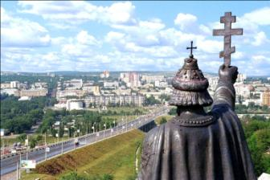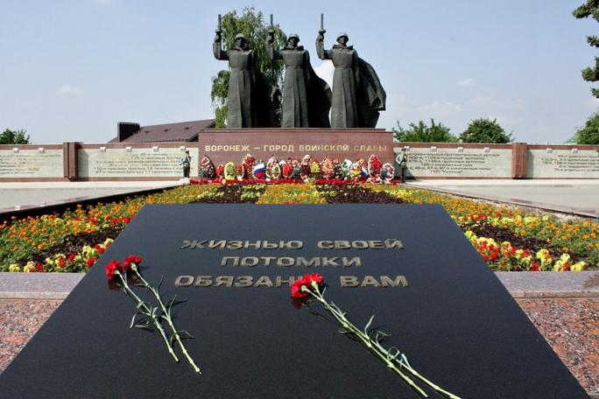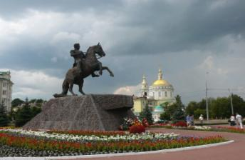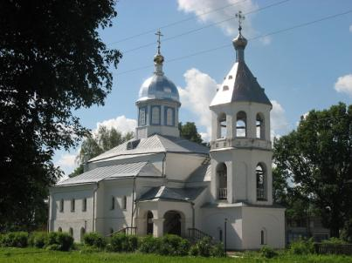
Белгород Воронеж Орел Ельня
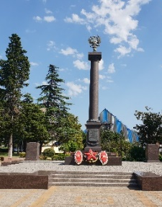
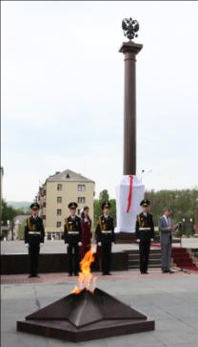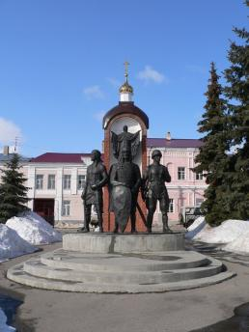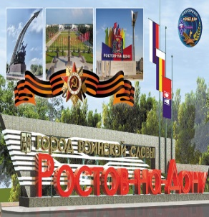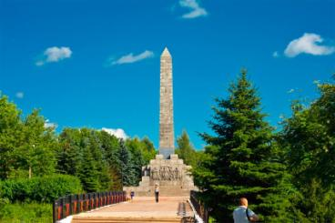
Малгобек Елец Ростов-на-Дону Ржев Туапсе

г. Ростов-на-Дону, 2026
Уважаемые коллеги!

Приглашаем вас принять участие в Международном конкурсе эссе «Города воинской славы как форма сохранения исторической памяти у молодежи» (далее – Конкурс), подведение итогов которого состоится 8 апреля 2026 г. в 13.30 часов в Ростовском институте (филиале) ВГУЮ (РПА Минюста России)» по адресу: г. Ростов-на-Дону, улица 31-я Линия, 4/19, актовый зал.
Целью конкурса валяется формирование у молодого поколения глубокого понимания и уважения к истории своей страны, героическим подвигам предков и их вкладу в Великую Победу. Конкурс призван стимулировать интерес к изучению истории городов воинской славы, их значимой роли в переломные моменты отечественной истории, подчеркивая, что эти населенные пункты являются не просто географическими объектами, но и живыми хранителями народной памяти.
Задачи Конкурса:
- развитие навыков исследовательской работы, критического мышления и письменной речи;
- выявление и поддержка талантливых молодых людей, активно занимающихся историко-просветительской деятельностью;
- популяризация исторического наследия Городов воинской славы и подвигов их защитников.
Для участия в Конкурсе приглашаются студенты, обучающиеся по программам среднего профессионального и высшего образования и обучающиеся 9-11 классов по образовательным программам основного общего и среднего общего образования, в том числе лица, осваивающие образовательные программы основного общего и среднего общего образования в форме семейного образования или самообразования.
Формат проведения – очно-заочный.
Работа конкурсных площадок будет организована по следующим тематическим направлениям и номинациям.
Тематические направления Конкурса:
- Исторический подвиг: события, за которые городу было присвоено это звание.
- Связь поколений: как память о воинской славе воплощается в современной жизни города.
- Личная и семейная история. Судьбы земляков-защитников Отечества, их вклад в общую Победу.
- Взгляд в будущее: как молодежь может участвовать в сохранении и передаче исторической памяти следующим поколениям.
Конкурс проводится по номинациям:
Номинация 1. Студенты, обучающиеся по образовательным программам высшего образования.
Номинация 2. Студенты, обучающиеся по образовательным программам среднего профессионального образования
Номинация 3. Обучающиеся 9-11 классов по образовательным программам основного общего и среднего общего и среднего общего образования, в том числе лица, осваивающие образовательные программы основного общего образования в форме семейного образования или самообразования.

Сроки проведения Конкурса: с 01 марта 2026 года по 08 апреля 2026 года.
I этап: с 01 марта 2026 года по 20 марта 2026 года – прием заявок и эссе для участия в конкурсе.
II этап: с 21 марта 2026 года по 30 марта 2026 года – оценка представленных эссе.
III этап: 8 апреля 2026 года – подведение итогов Конкурса, награждение победителей.
Для участия в Конкурсе необходимо направить в Оргкомитет на электронную почту: Natalia.chursinovaa@yandex.ru эссе (Приложение № 1,3) и заполненную заявку (Приложение № 2) до 20 марта 2026 года включительно в формате .doc – в теме письма указать КОНКУРС_ЭССЕ.
Имя файла эссе должно содержать фамилию автора эссе и слово «эссе». Имя файла заявки должно содержать фамилию автора и слово «заявка» (например, «Иванов_эссе.doc», «Иванов_заявка.doc»).
Работа должна быть авторской, самостоятельной, не опубликованной ранее. Допускается использование исторических источников и литературы (титульный лист оформляется согласно Приложению № 1 и должен обязательно содержать иллюстрацию, соответствующую теме работы).
От каждого участника может быть отправлена только одна работа. Представленные материалы не возвращаются, рецензии не выдаются.
Организаторы Конкурса обязуются в течение пяти рабочих дней с момента подачи заявки и тезисов доклада уведомить участников об итогах их рассмотрения. Оргкомитет оставляет за собой право отклонить заявки, не удовлетворяющие установленным требованиям.
Работа оценивается Жюри Конкурса путём принятия коллективного решения.
Критерии оценки:
- раскрытие темы и глубина содержания (соответствие теме, аргументированность, наличие авторской позиции);
- композиционная цельность и логичность (структура, взаимосвязь тезисов и аргументов);
- творческий подход и оригинальность (самобытность стиля, свежесть идеи, эмоциональное воздействие);
- грамотность и культура оформления работы (соблюдение норм русского языка, правильность оформления).
По итогам Конкурса в номинации по каждому тематическому направлению будут определены три лучших эссе, их авторы награждены дипломами (первой, второй и третьей степени), а научные руководители авторов, представивших лучшие эссе – Благодарственными письмами. Лучшие эссе войдут в Сборник Конкурса.
Все вопросы по поводу участия в Конкурсе вы можете направлять сообщениями в MAX: 8-918-139-30-11 Чурсиновой Наталье Александровне или на электронный адрес (с пометкой в теме письма КОНКУРС ЭССЕ_ВОПРОС) e-mail: Natalia.chursinovaa@yandex.ru.

Организационный комитет Конкурса:
- Александрова Ольга Ивановна – ректор ВГУЮ (РПА Минюста России), кандидат юридических наук, доцент;
- Киркор Максим Александрович –ректор БГУТ, кандидат технических наук, доцент;
- Магомедов Багавдин Магомедович – директор Ростовского института (филилала) ВГУЮ (РПА Минюста России), кандидат юридических наук, профессор;
- Алибеков Шахизин Ильмудинович – профессор Северо-Кавказского института (филиала) ВГУЮ (РПА Минюста России), доктор экономических наук, главный научный редактор журнала «Управленческий учет»;
- Козлова Елена Алексеевна – первый проректор БГУТ, кандидат экономических наук, доцент;
- Магомедов Гусейн Багавдинович – директор Северо-Кавказского института (филиала) ВГУЮ (РПА Минюста России), кандидат юридических наук, доцент.
- Никулина Марина Алексеевна – заместитель директора Ростовского института (филиала) ВГУЮ (РПА Минюста России), кандидат философских наук, доцент.
- Гаглойти Роберт Хазбиевич – директор ЮОНИИ им. З.Н. Ванеева при Президенте РЮО, кандидат исторических наук;
- Кабисова Мария Вячеславовна – заместитель директора ЮОНИИ им. З.Н. Ванеева при Президенте РЮО, кандидат экономических наук, доцент.
- Чурсинова Наталья Александровна – и.о. заведующего кафедрой гуманитарных и социально-экономических дисциплин, кандидат филологических наук.

ПРИЛОЖЕНИЕ 1

Образец титульного листа работы, представленной на конкурс эссе «Города воинской славы как форма сохранения исторической памяти у молодежи»

(наименование образовательной организации, (полностью))

ТЕМАТИЧЕСКОЕ НАПРАВЛЕНИЕ:
(наименование тематического направления Конкурса)

НОМИНАЦИЯ:
(наименование номинации Конкурса)

ТЕМА:
(название работы)

Выполнил:
(фамилия, имя, отчество автора полностью),
курс, специальность/направление подготовки
Научный руководитель:
(ФИО, должность, ученая степень)
Иллюстративный материал

2026 год
ПРИЛОЖЕНИЕ 2

Заявка на участие

Фамилия
Имя
Отчество
Наименование образовательного
учреждения (полное и сокращенное)
Специальность/направление подготовки, курс/класс
ФИО, ученая степень,
должность научного руководителя
Название эссе
Наименование тематического направления
Номинация
Е-mail
Контактный телефон

ПРИЛОЖЕНИЕ 2

ТРЕБОВАНИЯ, КОТОРЫМ ДОЛЖНЫ СООТВЕТСТВОВАТЬ ЭССЕ

- Объем: 3-5 страниц формата А4, Шрифт Тimes New Rоmаn – 12, интервал между строками – 1,15, абзацный отступ – 1 см.
- Параметры страниц: верхнее и нижнее поля – 20 мм, левое – 30 мм, правое – 15 мм.
- Название эссе: шрифт 12, полужирный, заглавными буквами, выравнивание по центру.
- Информация об авторе: (жирный шрифт, размер – 12, выравнивание по центру страницы) Ф.И.О. автора статьи полностью; ученая степень, ученое звание (при их отсутствии: «студент» и т.д.), научный руководитель (фамилия, инициалы, ученая степень и ученое звание); наименование образовательного учреждения (полное), E- mail для контактов.
- Между информацией об авторе и названием эссе; названием эссе и текстом, текстом и библиографическим списком – одна пустая строка.
- Сноски не автоматические в конце: создание сносок с помощью квадратных скобок [1, С. 5], нумерация сносок единая для всего эссе.
- Библиографический список приводится со сквозной нумерацией. Нумерация сносок должна соответствовать библиографическому списку.

